Documento de Arquitectura Migración Funcional PGN SIU

Los productos de esta etapa, Migración Funcional SIU, Contrato 078-2023, ([Web](https://hwong23.github.io/pgn-078/v/3ca4c548345666ccae521ee9ab8ecc076852c10d/)) están basados en el resultado de la Fase 1 del proyecto PGN SIU del 2022, [Sharepoint Softgic@3ca4c54](http://softgic.sharepoint.com) del September 12, 2023.

**Versión** del producto 1.3ca4c54 de 12 Sep 2023

## Autores

✉ — Enviar mensajes a

## Objetivo del Documento

Descripción de los productos del trabajo de arquitectura de la Fase 2, proyecto Migración Funcional SIU de la Procuraduría General de la Nación (PGN en adelante), Contrato 078-2023. El principal propósito de este documento es informar de las decisiones sobre la disposición lógica y física de las partes del sistema. Por tanto, el documento contiene información estratégica, no un diseño detallado. Puntualmente, refleja decisiones sobre la plataforma tecnológica seleccionada, así como consideraciones importantes para el diseño y desarrollo, con procura de garantizar una solución técnicamente viable y óptima para el proyecto.

## Control de Cambios

| Tema | 078-2023 Fase 2, PGN Migración Funcional SIU |
| --- | --- |
| Palabras clave | SIU, Softgic, PGN, Análisis de brecha, GAP, Comparativa |
| Autor |  |
| Fuente |  |
| Versión | 1.3ca4c54 del 12 Sep 2023 |
| Vínculos | [N003a Vista Segmento PGN SIU](N03a%a20Vsta%20aSegenta%20SOA%20PGN.md) |

## Contenidos

Table of Contents

# Introducción

## Propósito

Este documento tiene como propósito presentar la arquitectura del aplicativo Sistema Único de Información (SUI) para Procuraduría General de la Nación (PGN). según los requerimientos definidos durante la etapa de preventa y luego detallados en las historias de usuario.

La arquitectura será una guía para que el diseño y la implementación de los componentes que conforman la solución sean cobijados bajo lineamientos y premisas bien definidos, permitiendo a los elementos del sistema interactuar entre sí de forma coherente. La arquitectura será tomada como un diseño estratégico que establece restricciones globales para el diseño, define un marco inicial de trabajo para la implementación de los requerimientos funcionales y no funcionales.

La definición arquitectónica de este proyecto será un proceso evolutivo como tal. Este documento puede ser susceptible a cambios a medida que se vayan agregando nuevas funcionalidades o requisitos al sistema.

Uno de los principales propósitos de este documento es hacer una representación de las decisiones de disposición lógica y física de las partes del sistema; por tanto, es un diseño estratégico, no un diseño detallado. Puntualmente, refleja decisiones sobre la plataforma tecnológica seleccionada, así como consideraciones importantes para el diseño y desarrollo, con procura de garantizar una solución técnicamente viable y óptima para el proyecto.

# Restricciones Principales

Informamos de las restricciones que hacen parte del proyecto, y por tanto, a considera en el ejercicio de arquitectura del presente proyecto.

Lista de restricciones de la migración SUI, 2023.

1. Restricciones de hardware o software en servidores. Los equipos de infraestructura del proyecto actual a tener en cuenta en los diseños de la solución de esta Fase 2 serán los mismos de la anterior Fase 1. Esto es, los que están descritos en el anexo técnico del contrato del proyecto.
2. Disponibilidad de recursos. Los recursos de implementación y validación de calidad de esta Fase del proyecto son los mismos a tener en cuenta en los diseños de la solución de esta Fase 2. Otros recursos a considerar son los descritos en el anexo técnico del contrato del proyecto.
3. Estándares. Los estándares seleccionados por la solución de este proyecto, (Fase 2, PGN Migración Funcional SIU, están determinados por el uso de las plataformas específicas determinadas por la implementación (desarrollo del software).
4. Requerimientos de interoperabilidad. Los recursos de interoperabilidad y colaboración entre sistemas, módulos, submódulos y aplicaciones de terceros relacionados con esta Fase del proyecto son los mismos a tener en cuenta en los diseños de la solución de esta Fase 2. Otros recursos a considerar son los descritos en el anexo técnico del contrato del proyecto.
5. Requerimientos de protocolos o interfaces. Los recursos de red, y protocolos de comunicación o transporte de esta Fase del proyecto a tener en cuenta en los diseños de la solución de esta Fase 2 parten de la base de los considerados en la anterior Fase 1. Otros recursos a considerar son los descritos en el anexo técnico del contrato del proyecto.
6. Seguridad. Las restricciones de seguridad del proyecto actual a tener en cuenta en los diseños de la solución de esta Fase 2 parten de la base de las de la anterior Fase 1. Esto es, los que están descritos en el anexo técnico del contrato del proyecto.

## Restricciones Secundarias

Otras restricciones a detallar.

1. Repositorio de datos.
2. Memoria, disco, CPU.
3. Requerimientos de rendimiento.

# Descripción de Infraestructura Migración SUI PGN

## Objetivo del Documento

Descripción de los productos del trabajo de infraestructura del proyecto Migración SUI, Fase 2, de la Procuraduría General de la Nación (PGN en adelante), Contrato 078-2023. El principal propósito de este documento es informar de las decisiones sobre la disposición física de las ítems de hardware, redes y cómputo (procesamiento, comunicación y almacenamiento) del sistema SUI Migración. Por tanto, el documento contiene información estratégica para la toma de decisiones de plataforma y servicios de infraestructura, no un diseño detallado. Puntualmente, refleja decisiones sobre la plataforma tecnológica seleccionada, así como consideraciones importantes para el diseño y desarrollo, con procura de garantizar una solución técnicamente viable y óptima para el proyecto.

## Control de Cambios

| Tema | 078-2023 Fase 2, PGN Migración Funcional SIU |
| --- | --- |
| Palabras clave | SIU, Softgic, PGN, Análisis de brecha, GAP, Comparativa |
| Autor |  |
| Fuente |  |
| Versión | 1.3ca4c54 del 12 Sep 2023 |
| Vínculos | [N003a Vista Segmento PGN SIU](N03a%a20Vsta%20aSegenta%20SOA%20PGN.md) |

* Descripción de Infraestructura Migración SUI PGN
  + Lineabase.1a.SIU componentes. infraestrcutura
  + Lineabase.0.SIU applicación. física
  + Seguridad. Lineabase.0.SIU applicación

# Descripción de Infraestructura Migración SUI PGN

## Lineabase.1a.SIU componentes. infraestructura

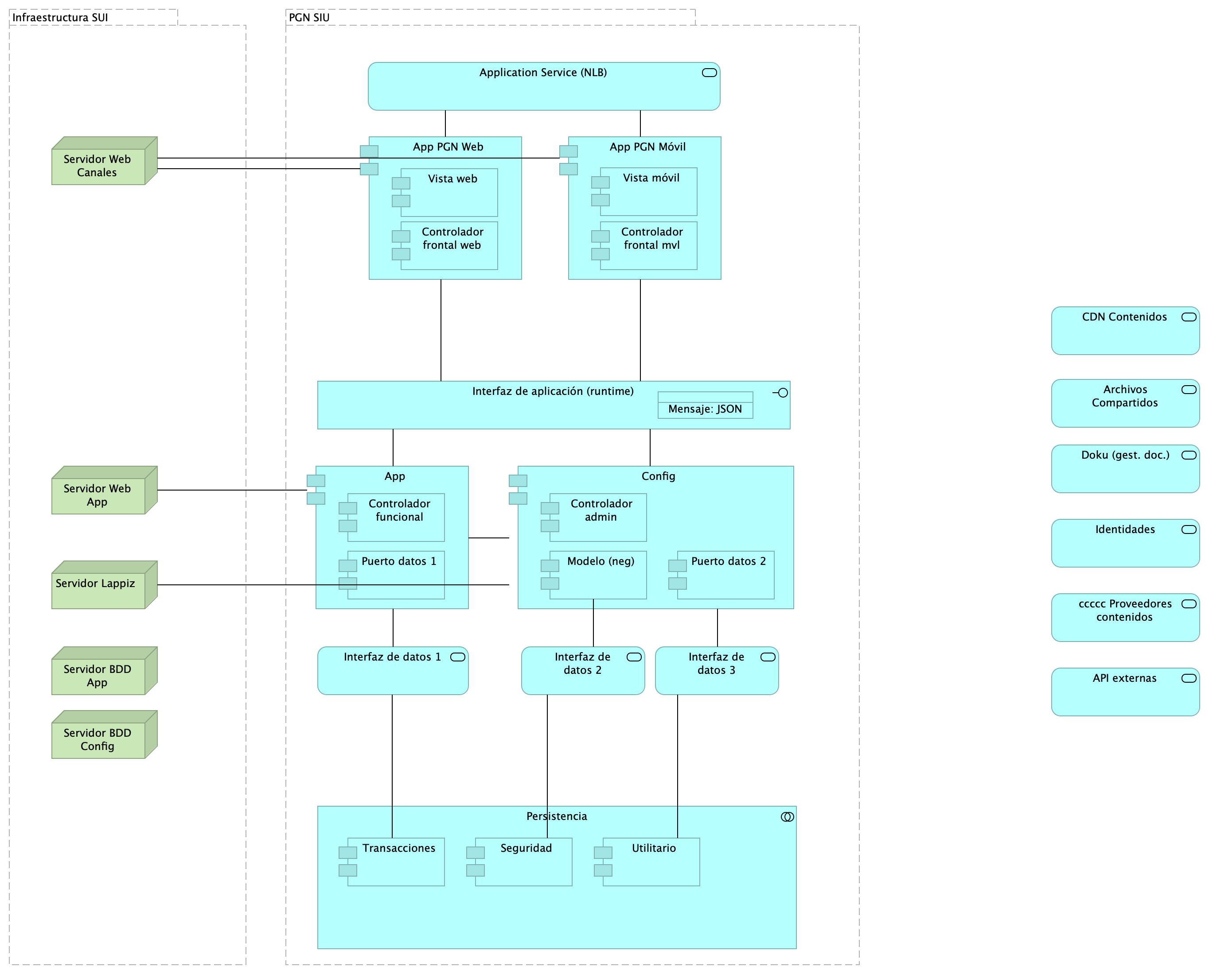

Imagen 1: Diagram: Lineabase.1a.SIU componentes. infraestructura

Dependencias de infraestructura entre los servicios que integran el modelo de aplicación de SUI, Migración.

* Servidor de Canales (App PGN web y móvil)
* Servidor Web App (App SUI)
* Servidor Lappiz (Config SUI)
* Servidor BDD App (Transaccional)
* Servidor BDD Config (Configuración)

### Catálogo de Elementos

| Name | Type | Description | Properties |
| --- | --- | --- | --- |
| **Persistencia** | application-collaboration |  |  |
| **App** | application-component |  | *plataforma:* node Js |
| **App PGN Móvil** | application-component |  |  |
| **App PGN Web** | application-component |  | *plataforma:* angular 11 |
| **Config** | application-component |  | *plataforma:* cs |
| **Controlador admin** | application-component |  | *plataforma:* cs |
| **Controlador frontal mvl** | application-component |  | *plataforma:* js |
| **Controlador frontal web** | application-component |  | *plataforma:* js |
| **Controlador funcional** | application-component |  | *plataforma:* js |
| **Modelo (neg)** | application-component |  | *plataforma:* cs |
| **Puerto datos 1** | application-component |  | *plataforma:* js |
| **Puerto datos 2** | application-component |  | *plataforma:* cs |
| **Seguridad** | application-component |  | *plataforma:* sql |
| **Transacciones** | application-component |  | *plataforma:* sql |
| **Utilitario** | application-component |  | *plataforma:* no-sql |
| **Vista móvil** | application-component |  | *plataforma:* js |
| **Vista web** | application-component |  | *plataforma:* html |
| **Interfaz de aplicación (runtime)** | application-interface |  | *plataforma:* angular 11 |
| **API externas** | application-service |  |  |
| **Application Service (NLB)** | application-service |  | *plataforma:* angular 11 |
| **Archivos Compartidos** | application-service |  |  |
| **CDN Contenidos** | application-service |  |  |
| **Doku (gest. doc.)** | application-service |  |  |
| **Identidades** | application-service |  |  |
| **Interfaz de datos 1** | application-service |  |  |
| **Interfaz de datos 2** | application-service |  |  |
| **Interfaz de datos 3** | application-service |  |  |
| **ccccc Proveedores contenidos** | application-service |  |  |
| **Mensaje: JSON** | data-object |  |  |
| **Infraestructura SUI** | grouping | Soporte de infraestructura a los componentes del SUI Migración. Servidores y ambientes de cómputo para la ejecución del software base de los componentes misionales del SUI de PGN. |  |
| **PGN SIU** | grouping | El objetivo principal de la arquitectura del SUI de la migración es la centralización de los conceptos misionales: concentrar los conceptos misionales en componentes aislados; dejar por fuera de estos componentes misionales todo lo distintos a la misionalidad de la PGN.Los objetivos secundarios de esta arquitectura SUI de la migración son flexibilidad y extensibilidad. Dichos objetivos son independientes. Es decir, estos pueden ser maximizados sin conclifcto entre ellos. |  |
| **Servidor BDD App** | node |  |  |
| **Servidor BDD Config** | node |  |  |
| **Servidor Lappiz** | node |  |  |
| **Servidor Web App** | node |  |  |
| **Servidor Web Canales** | node | Nombre físicoIP LANIP Pública |  |

## Lineabase.0.SIU applicación. física

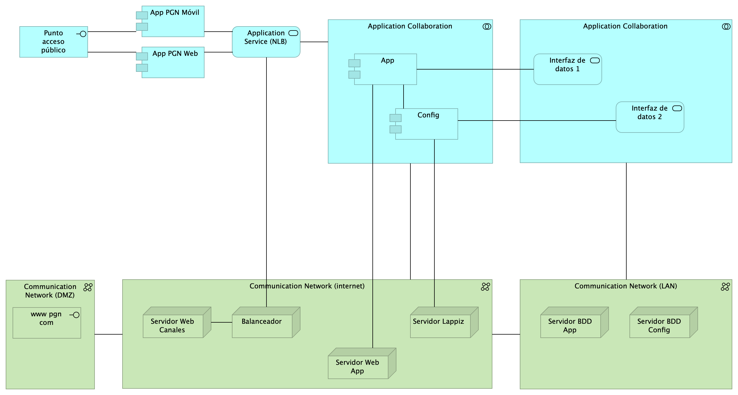

Imagen 2: Diagram: Lineabase.0.SIU applicación. física

## Representación Arquitectónica

Con una arquitectura orientada a servicios SUI recopila:

1. Runtime: Es el servicio que interactúa con el usuario final (GUI) elaborado en Angular 11
2. API Tx: Servicio api rest base node encargado de realizar las transacciones básicas CRUD
3. API Config / Seguridad. Servicio Web API .Net Framework encargado de gestionar características con la autenticación y configuración

### Catálogo de Elementos

| Name | Type | Description | Properties |
| --- | --- | --- | --- |
| **Application Collaboration** | application-collaboration |  |  |
| **Application Collaboration** | application-collaboration |  |  |
| **App** | application-component |  | *plataforma:* node Js |
| **App PGN Móvil** | application-component |  |  |
| **App PGN Web** | application-component |  | *plataforma:* angular 11 |
| **Config** | application-component |  | *plataforma:* cs |
| **Punto acceso público** | application-interface | URL tipo CHTTP |  |
| **Application Service (NLB)** | application-service |  | *plataforma:* angular 11 |
| **Interfaz de datos 1** | application-service |  |  |
| **Interfaz de datos 2** | application-service |  |  |
| **Communication Network (DMZ)** | communication-network |  |  |
| **Communication Network (LAN)** | communication-network |  |  |
| **Communication Network (internet)** | communication-network |  |  |
| **Balanceador** | node |  |  |
| **Servidor BDD App** | node |  |  |
| **Servidor BDD Config** | node |  |  |
| **Servidor Lappiz** | node |  |  |
| **Servidor Web App** | node |  |  |
| **Servidor Web Canales** | node | Nombre físicoIP LANIP Pública |  |
| **www pgn com** | technology-interface |  |  |

## Seguridad. Lineabase.0.SIU applicación

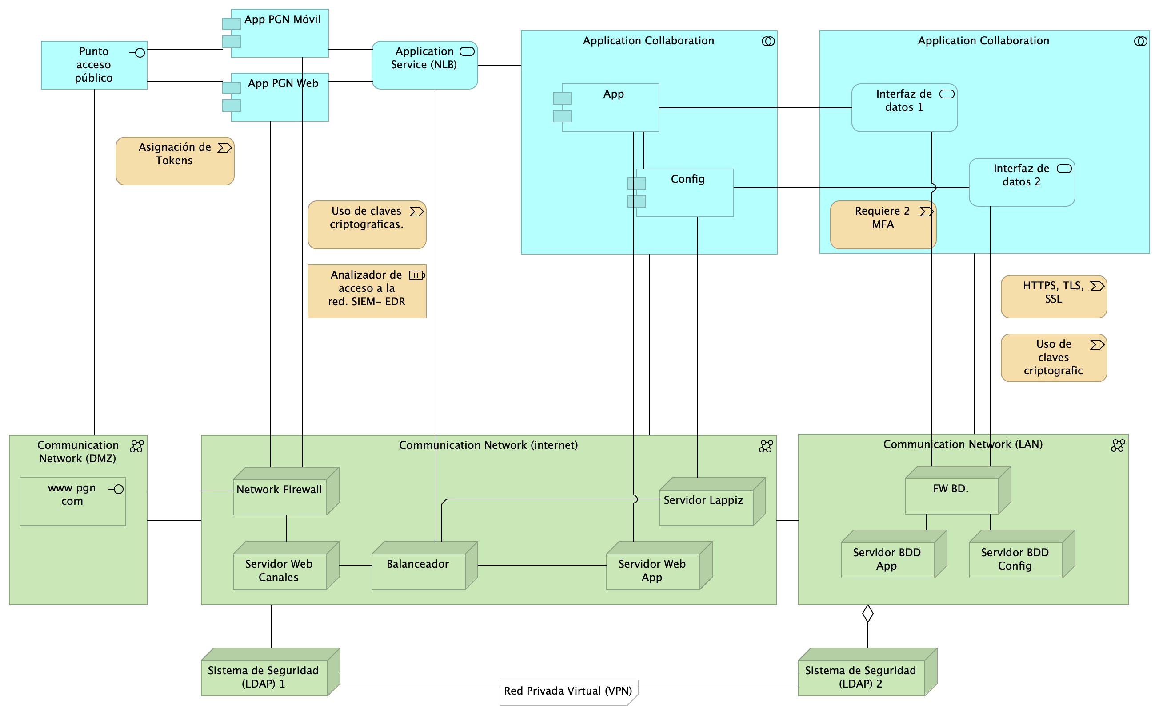

Imagen 3: Diagram: Seguridad. Lineabase.0.SIU applicación

# Representación Arquitectónica

Con una arquitectura orientada a servicios SUI recopila:

1. Runtime: Es el servicio que interactúa con el usuario final (GUI) elaborado en Angular 11
2. API Tx: Servicio api rest base node encargado de realizar las transacciones básicas CRUD
3. API Config / Seguridad. Servicio Web API .Net Framework encargado de gestionar características con la autenticación y configuración

### Catálogo de Elementos

| Name | Type | Description | Properties |
| --- | --- | --- | --- |
| **Application Collaboration** | application-collaboration |  |  |
| **Application Collaboration** | application-collaboration |  |  |
| **App** | application-component |  | *plataforma:* node Js |
| **App PGN Móvil** | application-component |  |  |
| **App PGN Web** | application-component |  | *plataforma:* angular 11 |
| **Config** | application-component |  | *plataforma:* cs |
| **Punto acceso público** | application-interface | URL tipo CHTTP |  |
| **Application Service (NLB)** | application-service |  | *plataforma:* angular 11 |
| **Interfaz de datos 1** | application-service |  |  |
| **Interfaz de datos 2** | application-service |  |  |
| **Communication Network (DMZ)** | communication-network |  |  |
| **Communication Network (LAN)** | communication-network |  |  |
| **Communication Network (internet)** | communication-network |  |  |
| **Balanceador** | node |  |  |
| **FW BD.** | node |  |  |
| **Network Firewall** | node |  |  |
| **Servidor BDD App** | node |  |  |
| **Servidor BDD Config** | node |  |  |
| **Servidor Lappiz** | node |  |  |
| **Servidor Web App** | node |  |  |
| **Servidor Web Canales** | node | Nombre físicoIP LANIP Pública |  |
| **Sistema de Seguridad (LDAP) 1** | node | Sistema de Seguridad (LDAP) 1. Control de acceso internet |  |
| **Sistema de Seguridad (LDAP) 2** | node | Sistema de Seguridad (LDAP) 2. Control de acceso a datos |  |
| **Analizador de acceso a la red. SIEM- EDR** | resource |  |  |
| **www pgn com** | technology-interface |  |  |
| **Asignación de Tokens** | value-stream |  |  |
| **HTTPS, TLS, SSL** | value-stream |  |  |
| **Requiere 2 MFA** | value-stream |  |  |
| **Uso de claves criptograficas.** | value-stream |  |  |
| **Uso de claves criptograficas. (copy)** | value-stream |  |  |

Generated on: Mon Sep 11 2023 17:17:08 GMT-0500 (COT)

# Referencias

[**eservices1-22?**] [**eservices3-22?**] [**eservices4-22?**] [**eservices5-23?**] [**eservices6-12?**] [**eservices7-23?**] [**bptrends07?**]